2022-2023学年人教版二年级上册数学期末测试卷
题号 | 一 | 二 | 三 | 四 | 五 | 六 | 七 | 总分
得分

一.选择题(共6题，共12分)
1.小朋友们玩老鹰抓小鸡的游戏，有1只老鹰和47只小鸡，结果抓走了25只小鸡，还有（ ）只小鸡。
A.22 B.23 C.21
2.第二个乘数是6的算式是（ ）。
A.6+3 B.3×6 C.6×3
3.下面的哪个算式可以用口诀“三五十五”来口算（ ）。
A.5×3 B.3＋3＋3 C.5＋5＋3
4.一根电线长50米，先用去13米，又用去17米，还剩多少米？错误的算式是（ ）。
A.50-13+17 B.50-13-17 C.50-（13+17）
5.学校食堂买来4筐大白菜，每筐6棵，一共买来多少棵？（ ）
A.4+6 B.4×6 C.4+4+4+4+4+4
6.“2个乘数都是5”与“2个加数都是5”相比较，（ ）。
A.“2个乘数都是5”的得数大 B.“2个加数都是5”的得数大 C.得数一样大

二.判断题(共6题，共12分)
1.35＋23-15和35-23＋15的计算结果相同。 （ ）
2.用放大镜看一个30°的角，这个角就会变大。 （ ）
3.小明和2名同学去看电影，票价每人6元，买票一共要花12元钱。 （ ）
4.一枚回形针的长度大约是3厘米。 （ ）
5.1米比1厘米大。 （ ）
6.5个3相加是多少?正确的列式是5+3=8。 （ ）

三.填空题(共7题，共18分)
1.三角板中，有_____个直角，其余的都是_____。
2.请你把下面的算式按顺序排列起来。
100-10 13+54 30-3 57+43
___________<___________<___________<___________
3.23比61少______，70比26多______，比16多27的数是______。
4.56加上________，与34＋30的和同样多。
5.一辆公共汽车从车站开出时车上有24人，到第一站下去6人，这时车上有________人，又上来8人，现在车上有________人。
6.再计算56-（17+25）时，应先算（ ）法，再算（ ）法，其结果是（ ）。
7.用9、0、2、4组成的两位数有________个，最大的和最小的相差________。

四.计算题(共2题，共28分)
1.直接写出得数。
5×6= 5×5= 8×8= 6×8=
8×5= 3×4= 4×9= 9×3=
7×7= 2×8= 9×2= 6×9-7=
6+60= 23-4= 9×9+3= 8×7-6=
2.列竖式计算。
①76+19= ②42-19= ③55+14=
④70-32-38= ⑤28+36+19= ⑥64+17-25=

五.作图题(共1题，共6分)
1.给下面图形中的直角画上标记。
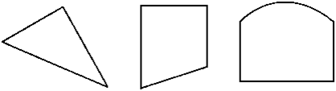

六.解答题(共6题，共24分)
1.一本书有40页，小亚每天看7页，看了3天，还有几页没看？

- 摄影师在风景区拍照，第一天拍了35张照片，第二天拍了47张照片，第三天误删了19张照片。相机里还存有多少张照片？

- 妈妈买了一件57元的上衣和一条38元的裙子。一共花多少元钱？

4.如图，每相邻两棵松树相隔5米，小兔从第1棵松树处跑到第5棵松树处，它跑了多少米?
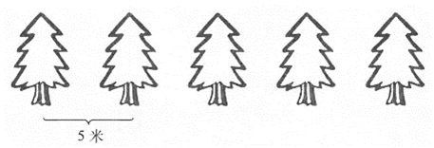
5.一枝钢笔5元，一个皮球4元。
（1）买3支钢笔要用多少元？

- 买5个皮球要用多少元？

- 一(1)班同学们做操，排成一支方队，从前、后、左、右数时，小红都是第3个，这个班一共有多少个同学做操？

参考答案

一.选择题
1.A
2.B
3.A
4.A
5.B
6.A

二.判断题
1.×
2.×
3.×
4.×
5.√
6.×

三.填空题
1.1；锐角
2.30-3；13+54；100-10；57+43
3.38；44；43
4.8
5.18；26
6.加；减；14
7.9；74

四.计算题
1.30；25；64；48；40；12；36；27；49；16；18；47；66；19；84；50
2.①76+19=95 ②42-19=23 ③55+14=69 ④70-32-38=0 ⑤28+36+19=83⑥64+17-25=56

五.作图题
1.如图：
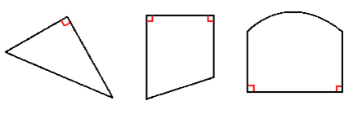

六.解答题
1.19页
2.35＋47－19＝63（张）
3.57+38=95（元） 答：一共花95元钱。
4.4×5=20（米） 答：它跑了20米。
5.（1）5×3=15元；（2）4×5=20元
6.5×5=25(个)

